L’IC “E.Springer” a porte aperte!

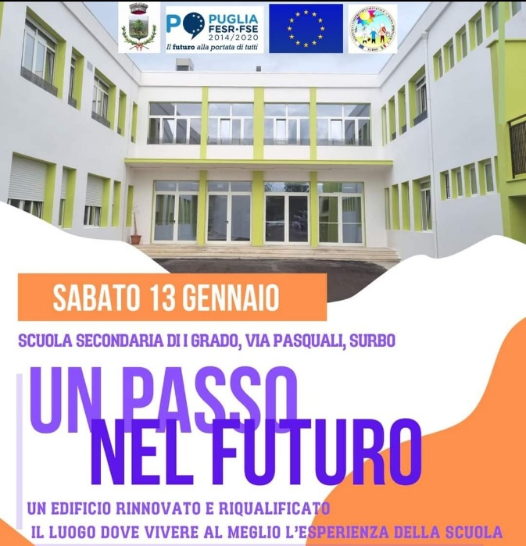
Il giorno 13/01/24 alcuni dei ragazzi delle classi seconde e terze hanno partecipato all’open day della nostra scuola. L’open day è il giorno in cui la scuola è aperta ai genitori ma soprattutto ai futuri alunni per farsi conoscere e aiutarli a scegliere, in vista dell’anno scolastico successivo, l’offerta formativa dell’IC “E. Springer”. Noi alunni con l’aiuto dei docenti abbiamo organizzato i vari laboratori da illustrare, presentando anche gli altri progetti a cui le classi aderiscono (Fai, Open Coesione…). Insieme alla prof Perrone abbiamo preparato il laboratorio di giornalismo, una delle attività che facciamo durante il tempo prolungato, spiegando ai visitatori come si scrive un’articolo e presentando il giornalino scolastico “Il Frantoio”. Nel laboratorio scientifico insieme alla Prof. Serra abbiamo replicato alcuni degli esperimenti che facciamo durante le ore pomeridiane, in quello di Arte con il Prof. Lala insieme alla prof. Cosentino, abbiamo illustrato alcune tecniche per disegnare e dipingere, ma abbiamo anche presentato altri laboratori come per esempio quello di Inglese e di Storia. Personalmente sono molto fiero del risultato che abbiamo ottenuto io e i miei compagni nel riuscire a convicere i ragazzi ad iscriversi alla nostra scuola, e ancor di più sono felice del fatto che sia stato apprezzato il lavoro svolto da tutti noi sotto l’osservazione dei nostri insegnanti. Spero di poter rivivere presto quest'esperienza tanto divertente quanto istruttiva e auguro a tutti i ragazzi che devono scegliere quale scuola media frequentare, di fare la scelta giusta così da poter dare il meglio di loro giorno dopo giorno, proprio come il famoso motto ”Lavora ed impara, e avrai incatenato la ruota del destino”.
Lorenzo Capone.

